Cesta za VWAP Trend strategií
Kompletní příběh výzkumu — od vědeckého článku k finální obchodní strategii
Projekt Strong Chicken Journal • NQ futures • 2018–2026
Psáno pro úplné začátečníky — každý pojem je vysvětlen, žádný krok není vynechán

1. Úvod — o čem tento dokument je
Tento dokument popisuje celou cestu jednoho kvantitativního výzkumu: jak jsme vzali nápad z vědeckého článku, ověřili ho, rozbili ho, opravili, otestovali ze všech stran, několikrát narazili do zdi — a nakonec z něj vydestilovali obchodní strategii, která na historických datech vydělávala každý rok z osmi a jejíž největší propad byl jen −6,4 %.
Píšeme ho tak, aby mu rozuměl úplný začátečník. Každý odborný pojem vysvětlíme hned, jak se poprvé objeví, a v kapitole 3 najdeš slovníček všech důležitých slov. Nic nezatajujeme — popisujeme všechny slepé uličky, všechny testy, které nevyšly, technické problémy, které nás zdržely, i rozhodnutí, která jsme nakonec neudělali. Právě to odlišuje poctivý výzkum od marketingu: marketing ukazuje jen vítěze, výzkum ukazuje i hřbitov nápadů, na kterém vítěz stojí.

2. Jak výzkum prakticky probíhal (zákulisí)
Než se pustíme do obsahu, popíšeme „dílnu“ — protože i pracovní postup je součást příběhu a určoval, co bylo možné.
- QuantConnect (QC) — online platforma s historickými minutovými daty světových trhů a simulačním enginem LEAN. Strategie se píšou v Pythonu. Používali jsme bezplatný účet, což mělo tři důležitá omezení: (1) backtest nešel spustit programově — každý běh musel člověk odkliknout ručně v prohlížeči; (2) k dispozici byl jen jeden výpočetní uzel — vždy jen jeden běžící backtest; (3) výstupy (logy, grafy) se četly zpět přes API s limity (stránkování logů po 200 řádcích, limit ~10 kB na logy). Proto jsme každý experiment navrhovali tak, aby jeden klik odpověděl na co nejvíc otázek najednou — místo dvaceti běhů jeden běh s dvaceti variantami uvnitř (tzv. compute-engine vzor: strategie se simulují interně a výsledky se exportují přes grafové série a značkované logy).
- Lokální analýza — statistiku (bootstrap, percentily, heatmapy, grafy) jsme počítali vlastními Python skripty (pandas, numpy, matplotlib) nad daty staženými z QC. Všechny obrázky v tomto dokumentu vznikly takto.
- TradingView — webová aplikace na grafy; v jejím jazyce Pine Script jsme postupně stavěli indikátor pro živé sledování strategie (celá jeho evoluce je v kapitole 15).
- Git repozitář — každý kód, výsledek, obrázek i zápis je verzovaný; každý závěr má dohledatelný commit. Playbooky (technické deníky) drží plná čísla všech testů.
- Náklady v simulacích — všude počítáme s náklady na obchod (poplatek + skluz v plnění). Dva scénáře: optimistický 0,4 bps a konzervativní 1,2 bps za celý obchod (nákup + prodej). Není-li řečeno jinak, všechna čísla v dokumentu jsou po konzervativních nákladech.
- Data — NQ futures jako „kontinuální kontrakt“ (navazované jednotlivé expirace), minutové svíčky, hlavní seance. In-sample okno: 2. 1. 2018 – 30. 9. 2025.

3. Slovníček pro úplné začátečníky
- Futures (futures kontrakt) — burzovní kontrakt, kterým sázíš na budoucí cenu něčeho (indexu, komodity). My obchodujeme NQ = futures na index Nasdaq-100 (100 největších amerických technologických firem). Cena NQ se hýbe v bodech; jeden bod = 20 dolarů zisku/ztráty na kontrakt.
- Long / Short — long = sázka na růst (koupím, pak prodám dráž). Short = sázka na pokles (prodám půjčené, pak koupím levněji). Futures umožňují obojí stejně snadno.
- RTH (Regular Trading Hours) — hlavní obchodní hodiny americké burzy: 9:30–16:00 newyorského času.
- VWAP (Volume-Weighted Average Price) — průměrná cena dne vážená objemem obchodů. Lidsky: „průměrná cena, za kterou dnes všichni reálně nakupovali a prodávali“. Nejsledovanější vnitrodenní „férová cena“.
- Bps (bazický bod) — setina procenta. 20 bps = 0,20 %.
- Backtest — simulace strategie na historických datech. Nikdy nedokazuje budoucnost, jen popisuje minulost.
- In-sample (IS) / Out-of-sample (OOS) — IS = data, na kterých strategii vyvíjíš a ladíš. OOS = data schovaná stranou, na která se během vývoje NIKDY nedíváš. Jen OOS je skutečný test — na IS si vždycky tak trochu „píšeš písemku, ke které máš tahák“.
- Overfitting (přeučení) — past č. 1: když zkoušíš dost variant, nějaká bude na minulosti vypadat skvěle čistou náhodou. Poznávací znak: funguje jen jedna přesná hodnota parametru (izolovaný „spike“), sousedé ne.
- Equity curve (křivka kapitálu) — graf hodnoty účtu v čase.
- CAGR — průměrný roční výnos se složeným úročením.
- Max drawdown (MDD) — největší propad účtu od vrcholu ke dnu. Pro tradery u prop firem nejdůležitější číslo — velký drawdown znamená vyhazov.
- Sharpe ratio — výnos dělený kolísavostí; „kolik výnosu za jednotku houpání“. 1,0 slušné, 1,4 velmi dobré, 2+ podezřelé.
- Win rate (úspěšnost) — procento ziskových obchodů. Vysoký win rate NEznamená ziskovou strategii — v dokumentu to uvidíš dvakrát.
- Stop-loss (SL) / Take-profit (TP) — SL = úroveň, kde ztrátu utneš; TP = úroveň, kde bereš zisk.
- Stop-and-reverse — exit, který zároveň otevře pozici opačným směrem.
- Whipsaw — rychlá falešná otočka: vstoupíš, trh se hned obrátí, vystoupíš se ztrátou.
- Overnight gap — rozdíl mezi dnešním otevřením (9:30) a včerejším závěrem (16:00).
- Vol-targeting (VT) — úprava velikosti pozice podle aktuální volatility (klidný trh = větší pozice, divoký = menší), cílí konstantní riziko. „VT15“ = cíl 15 % roční volatility.
- Monte Carlo / bootstrap — z historických výnosů náhodně losuješ (s vracením) tisíce alternativních scénářů „jak to mohlo dopadnout“.
- Percentil — pozice v rozdělení: „30. percentil“ = 30 % scénářů hůř, 70 % lépe.
- Kvintily — rozdělení dat na pětiny (Q1 = spodních 20 %, Q5 = horních 20 %).
- t-statistika — míra statistické průkaznosti; |t| nad ~2 se považuje za signál, ne šum.
- Předregistrace — sepsání kritérií úspěchu PŘED spuštěním testu, aby se výsledek nedal ohýbat zpětně.
- Prop firma — společnost, která traderovi svěří kapitál za podíl na zisku, s přísným limitem na drawdown.

4. Výchozí bod: vědecký článek
Všechno začalo článkem Zarattini & Aziz: „VWAP: The Holy Grail for Day Trading Systems“ (SSRN 4631351). Autoři tvrdí, že jednoduchá vnitrodenní strategie sledující trend vůči VWAP dosahovala na ETF QQQ (fond kopírující Nasdaq-100) přes 40 % ročně při Sharpe kolem 2.
Pravidla článku: každou minutu se dívej, jestli svíčka zavřela nad, nebo pod VWAP. Zavře nad → drž long; zavře pod → drž short (okamžité otočení, stop-and-reverse). Vstupy se plní na otevření následující svíčky. Na konci dne vše uzavřít, nic nedržet přes noc. Je to čistý trend-following: nehádáš obraty, jedeš s proudem.
Titulek „Svatý grál“ je reklama. Naše otázka: je na tom něco pravdy a přežije to kontakt s realitou (náklady, skluz, jiné trhy)?

5. Krok R1: Replikace — ověření, že článek nelže
Replikace = naprogramovat pravidla přesně podle textu a ověřit shodu čísel. Půlka „zázračných“ strategií z internetu padne už tady. Testovali jsme na QQQ i na pákovém TQQQ, období 2018 – září 2023, se stejným modelem nákladů jako článek:
metrika | QQQ náš | QQQ článek | TQQQ náš | TQQQ článek
celkový výnos | 611,6 % | 671 % | 1 484 % | 8 242 %
CAGR | 40,8 % | 43 % | 61,9 % | 116 %
volatilita p.a. | 17,7 % | 18 % | 52,9 % | 54 %
Sharpe | 2,0 | 2,1 | 1,2 | 1,7
max drawdown | 8,8 % | 9,4 % | 40,9 % | 36,1 %
win rate | 17,4 % | ~17 % | 18,1 % | ~17 %
poměr výhra:ztráta | 5,5 | ~5,7 | 5,2 | ~5,5
počet obchodů | 23 360 | ~21 967 | 23 504 | ~22 399

QQQ: PASS, prakticky přesná shoda. Všimni si: win rate jen 17 % — strategie prohrává 5 obchodů ze 6, a přesto vydělává, protože průměrná výhra je 5,5× větší než ztráta. To je DNA trend-followingu: hodně malých ztrát, občas obrovská výhra.
TQQQ: struktura obchodů sedí, ale celkové číslo ne. Dohledali jsme přesnou příčinu rozdílu 0,71 bps na obchod: článek počítá poplatek „za akcii“ na cenách před rozdělením akcií (split), kde je cena akcie vysoká a poplatek relativně titěrný; na splitovaných datech je cena nízká a stejný poplatek je relativně několikanásobný. Datový artefakt, ne chyba pravidel — u QQQ (vysoká cena akcie) se proto shoda povedla.

6. Krok R2: Překlad na S&P 500 — slepá ulička č. 1
My ale nechceme obchodovat fond, nýbrž futures. Před testem jsme sepsali explicitní rozhodnutí (žádné tiché předpoklady): ES kotvíme na RTH 9:30–16:00; kontinuální kontrakt; velikost pozice 1× hodnota účtu bez páky; náklady 0,4/1,2 bps na obchod; okno končí 30. 9. 2025 (rezervované OOS nedotčeno). Výsledky (2018 – 2025/09, ~17,5 obchodu denně):
scénář | SPY CAGR | SPY Sharpe | ES CAGR | ES Sharpe
hrubý (bez nákladů) | +9,8 % | 0,76 | +12,0 % | 0,91
optimistické náklady | −8,0 % | −0,54 | −6,1 % | −0,39
konzervativní náklady | −35,5 % | −2,91 | −34,1 % | −2,78
prosté držení SPY | +14,3 % | 0,65 | — | —

Dvě zdrcující zjištění. Za prvé: hrubý edge je na S&P 4× slabší než na Nasdaqu — vnitrodenní trendovost je vlastnost technologického indexu, ne trhů obecně. Hrubý výnos je dokonce POD prostým držením. Za druhé: ~17,5 obchodu denně × náklad × 250 dní = obrovský průběžný odvod. Pro úplnost: i vlajkové QQQ s realistickými náklady dopadá střízlivě — optimistické +19,4 % (Sharpe 1,07, pořád zajímavé), konzervativní −14,0 % (mrtvé). Článek de facto předpokládá obchodování zadarmo.
Lekce č. 1: Náklady nejsou detail. U vysokofrekvenčních strategií rozhodují o životě a smrti. Každý backtest bez realistických nákladů je pohádka.

7. Krok R4: Záchrana na NQ — hysterezní pásmo
Přenesli jsme strategii na NQ (Nasdaq futures — tam, kde edge žije) a řešili náklady. Výchozí stav: 16,2 obchodu denně, po konzervativních nákladech CAGR −17,8 %. Řešení: hysterezní pásmo — kolem VWAP nakreslíme pásmo ±20 bps a jednáme, až když cena zavře ZA pásmem. „Hystereze“ je pojem z fyziky: systém ignoruje malé podněty, reaguje jen na velké.
konfigurace | obchodů/den | CAGR (konzerv. náklady) | Sharpe | MDD
bez pásma (surová replika) | 16,2 | −17,8 % | — | —
pásmo 20 bps | 2,5 | +9,5 % | 0,59 | −22,4 %
pásmo 20 bps + VT15 | 2,5 | +9,6 % | 0,74 | −12,2 %

Anatomie, proč to funguje: 77 % původních obchodů byly whipsawy do 15 minut, které v souhrnu prodělaly stovky procent — pásmo je vyfiltrovalo. A druhá strana mince: top 1 % obchodů neslo 2–3,6násobek celkového zisku — bez vzácných velkých vítězů strategie neexistuje. Vrstva VT15 (vol-targeting) pak nezvedá výnos, ale uhlazuje riziko (drawdown −22 % → −12 %). Tuto konfiguraci (pásmo 20 bps + VT15) jsme zamrazili pro ostrý test.

8. Krok R3: Jednorázový test na neviděných datech
Od začátku výzkumu jsme drželi zamčené OOS okno: data od 1. 10. 2025, na která bylo zakázáno sáhnout. Před testem proběhla ceremonie frozen spec: do souboru jsme sepsali přesnou konfiguraci, přesná vyhodnocovací pásma (např. výsledek mezi −5 % a 0 % = „nejednoznačné“) a slib, že se test provede jen jednou. Teprve pak klik.
Komplikace: platforma měla data kontinuálního NQ jen do 16. 4. 2026, takže z plánovaných 197 obchodních dní jich reálně bylo 140. Výsledek: hrubý +1,87 %, optimistické náklady +1,11 %, konzervativní −1,33 % → dle předregistrovaných pásem NEJEDNOZNAČNÉ. Důležité: mechanika seděla (2,3 obchodu denně, win rate 35,8 % ≈ historie) — strategie se chovala správně, jen edge byl v tom období slabý. Okno bylo tímto spotřebováno.
Lekce č. 2: Krátké OOS okno je mincovní hod — statisticky neodliší „funguje“ od „nefunguje“. Přesně to za chvíli dokáže Monte Carlo.

9. Diagnóza D1: Kdy strategie vydělává?
Místo dalšího ladění jsme rozložili edge po letech a hledali podmínky, ve kterých žije:
rok | volatilita NQ | hrubý edge (raw) | pásmo 20 net | pásmo+VT15 net
2018 | 20,1 % | +49,4 % | +23,9 % | +17,0 %
2019 | 11,9 % | +10,9 % | −3,8 % | −3,8 %
2020 | 23,3 % | +89,2 % | +13,7 % | +18,9 %
2021 | 14,5 % | +49,4 % | +22,9 % | +21,4 %
2022 | 26,8 % | +66,4 % | +14,4 % | +13,0 %
2023 | 15,2 % | +13,0 % | +0,7 % | +1,3 %
2024 | 13,9 % | +23,6 % | +19,2 % | +19,1 %
2025 (I–IX) | 21,4 % | +5,1 % | −11,4 % | −7,8 %

Vzorec: edge koreluje s volatilitou (korelace +0,62; s časem −0,44). Klidný 2019 = nejslabší, divoké 2020/2022 = nejsilnější. Trend-following potřebuje pohyb. Ale poslední řádek je varování: 2025 měl volatilitu srovnatelnou s 2018 (21 vs 20 %), a přesto edge jen +5 % místo +49 %. Poslední ~2 roky dodávají méně edge, než by volatilita předpovídala — možný otisk „crowdingu“ (moc lidí obchoduje totéž). Zapsáno jako věc k hlídání.

10. Diagnóza D2: Monte Carlo a mapa parametrů
Dvě otázky: (1) Kolik z OOS výsledku −1,33 % je šum? (2) Není konfigurace přeučená na jednu šťastnou hodnotu?
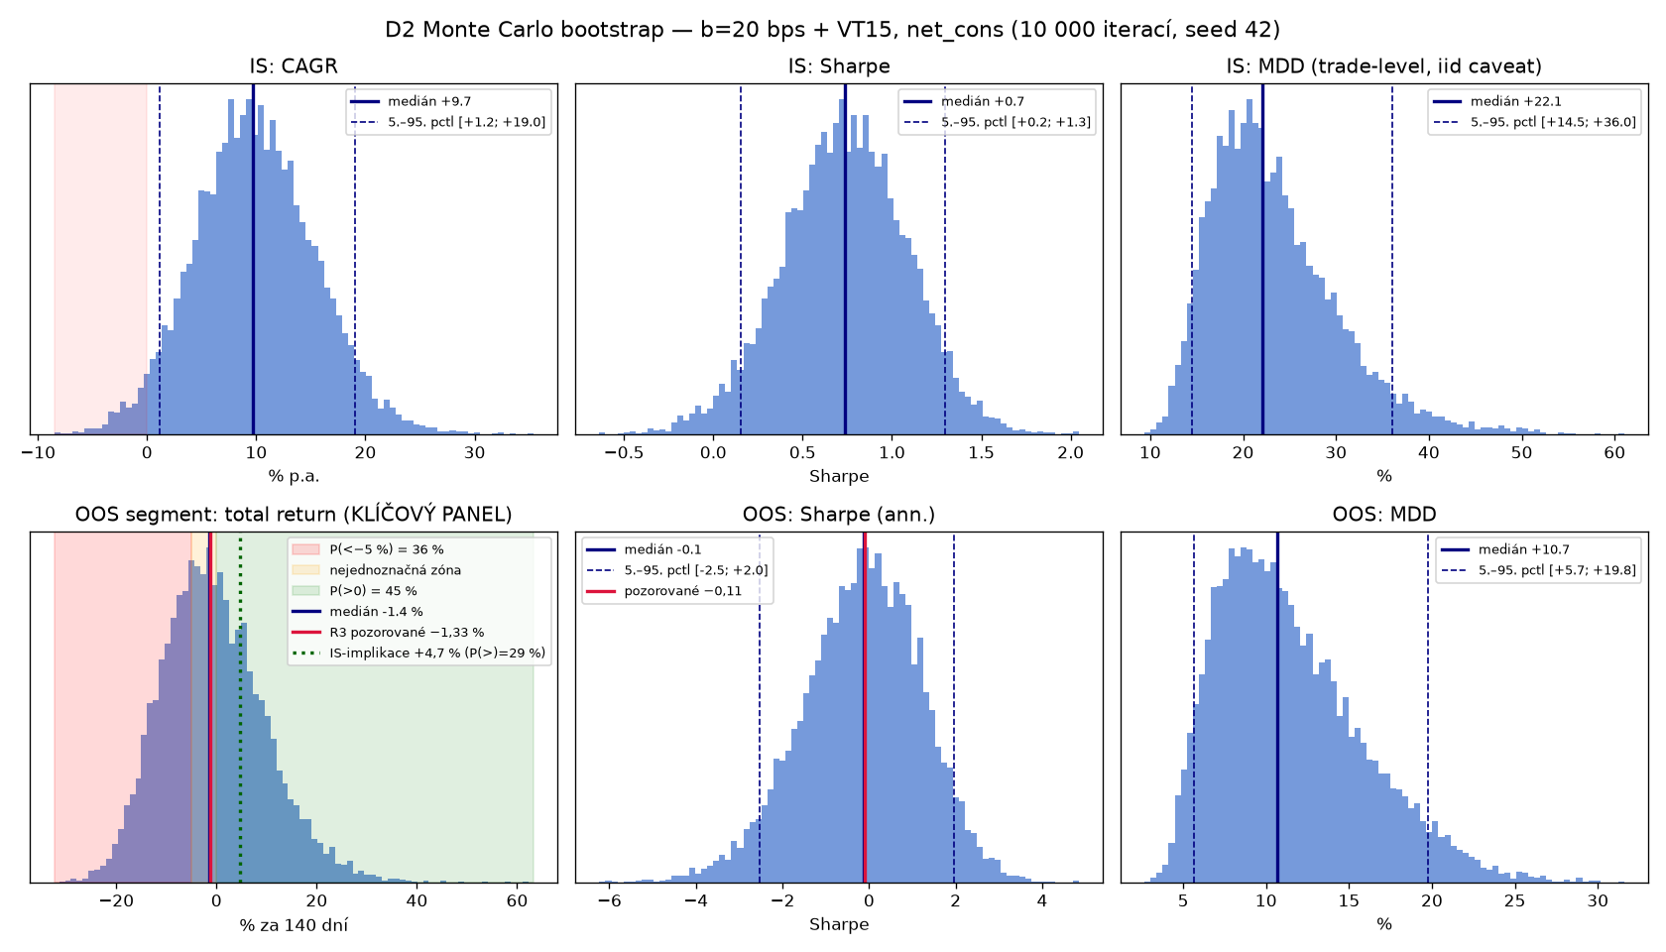
Monte Carlo: rozdělení možných výsledků (10 000 přehraných scénářů z 5 372 historických obchodů).
In-sample bootstrap: medián CAGR +9,7 % (rozpětí 5.–95. percentil: +1,2 až +19,0 %), pravděpodobnost záporného CAGR jen 3,2 %. Ale bootstrap OOS segmentu (325 obchodů): medián −1,4 %, rozpětí −16 až +18 %, a hlavně P(kladný výsledek) = 44,8 % — mincovní hod. Výsledek −1,33 % je tedy prakticky celý šum; okno nemělo sílu nic rozhodnout. Verdikt „nejednoznačné“ z R3 tím byl empiricky potvrzen.
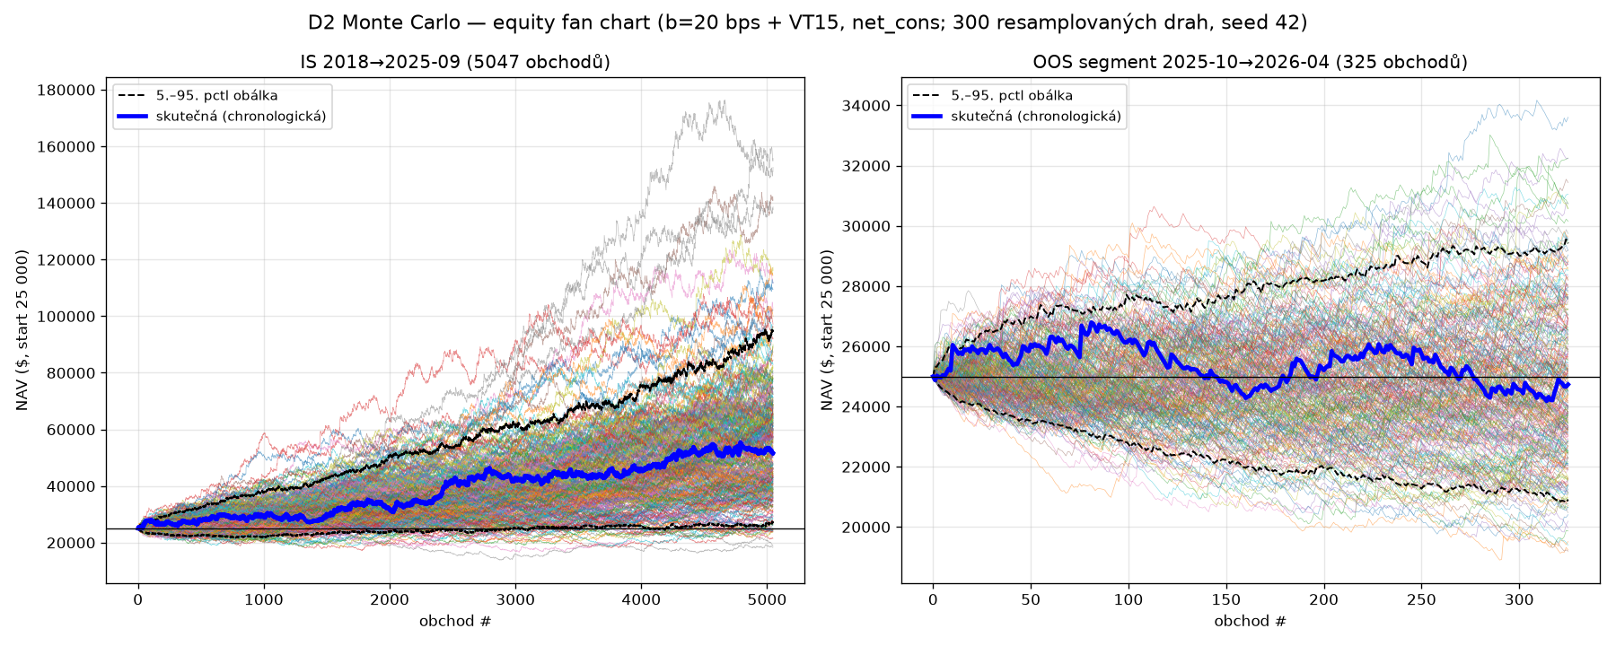
Vějíř equity křivek z Monte Carla — takhle široký je rozptyl možných osudů té samé strategie.
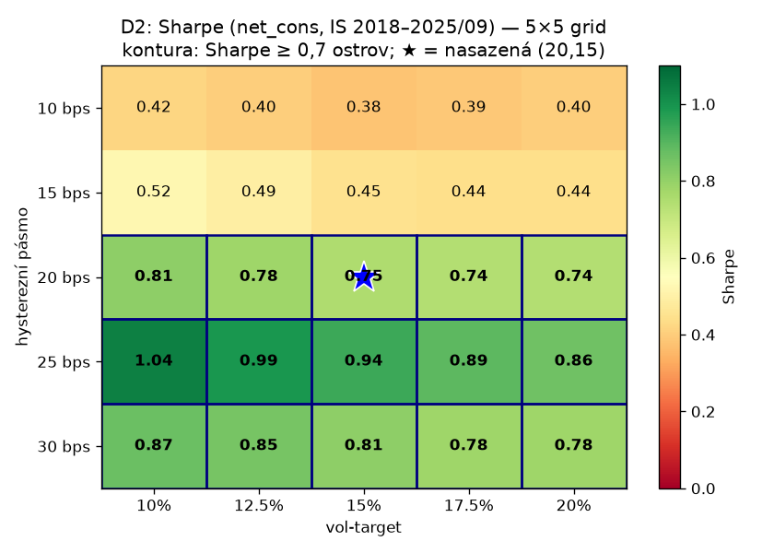
Mapa parametrů (pásmo × VT): jeden souvislý ostrov dobrých hodnot = zdravé znamení.
Mřížka 5×5 (pásmo 10–30 bps × VT 10–20 %) podle Sharpe: naše buňka (20, 15) = 0,75; celé řádky pásem 20/25/30 nad 0,7; nejlepší hřeben na pásmu 25 (Sharpe až 1,04). Formální shluková analýza: při prahu Sharpe ≥ 0,5 tvoří dobré buňky jeden souvislý ostrov 16 z 25 — žádný izolát. Naše konfigurace v něm sedí (na okraji směrem k menším pásmům). Závěr: parametricky zdravé.

11. Slepá ulička č. 2: fixní take-profit (TP-grid)
Přišel lákavý nápad: „přidejme pevný cíl zisku, ať máme vyšší úspěšnost a menší rozptyl.“ Před testem jsme si zapsali predikci: „fixní TP výrazně zhorší očekávaný zisk.“ Otestovali jsme TP na 0,25×, 0,5× a 1× rizika obchodu (riziko = vzdálenost vstupu od opačného pásma):
varianta | win rate | obchodů | CAGR (konzerv.) | MDD
TP = 0,25× riziko | 79,6 % | 11 115 | −11,3 % | −62,9 %
TP = 0,5× riziko | 66,3 % | 8 513 | −6,8 % | −47,5 %
TP = 1× riziko | 51,3 % | 6 656 | −1,2 % | −37,5 %
bez TP (původní) | 36,4 % | 5 051 | +9,5 % | −22,4 %

Predikce se potvrdila tvrději, než jsme čekali — a vztah je dokonale monotónní: čím těsnější TP, tím hůř. TP s 80% win rate prodělává 11 % ročně! Mechanismus: zisk trend-followingu dělá pár obrovských vítězů; fixní TP je systematicky usekává („utrhne květinu, zaleje plevel“) a nechá běžet jen ztráty.
Lekce č. 3: Win rate je marketingové číslo. Strategie s 80% úspěšností může spolehlivě bankrotovat, strategie s 36% úspěšností spolehlivě vydělávat.

12. Nová varianta: jeden obchod denně
Pro reálné (diskreční) obchodování je stop-and-reverse s 2–3 obchody denně nepraktický. Přetvořili jsme proto strategii: jeden obchod denně. Pravidla: od 9:31 čekej na zavření 1min svíčky za pásmem VWAP ±20 bps → vstup ve směru průrazu na otevření další svíčky, jen první signál dne. Exit: zavření za opačným pásmem (bez otočení!), nebo 16:00. Spustili jsme ověřovací běh se dvěma větvemi — bez TP a s reálným TP 74,375 bodu (polovina původně zvažovaných 148,75):
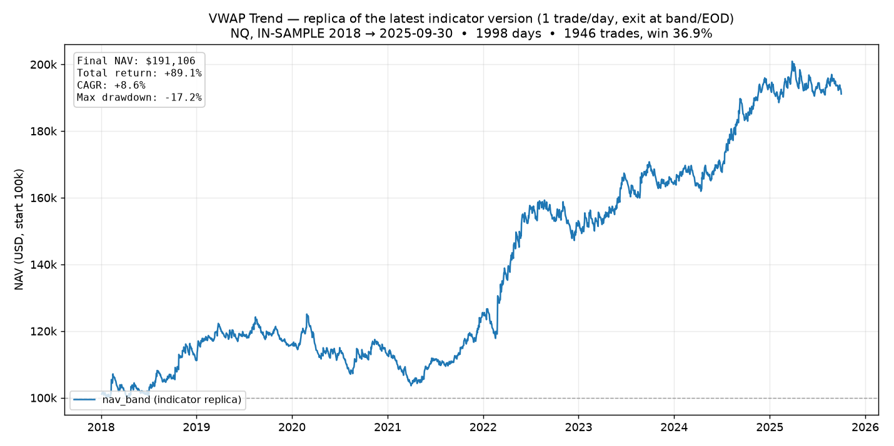
Equity křivka varianty „jeden obchod denně“ (bez TP): +89 % za 7,7 roku.
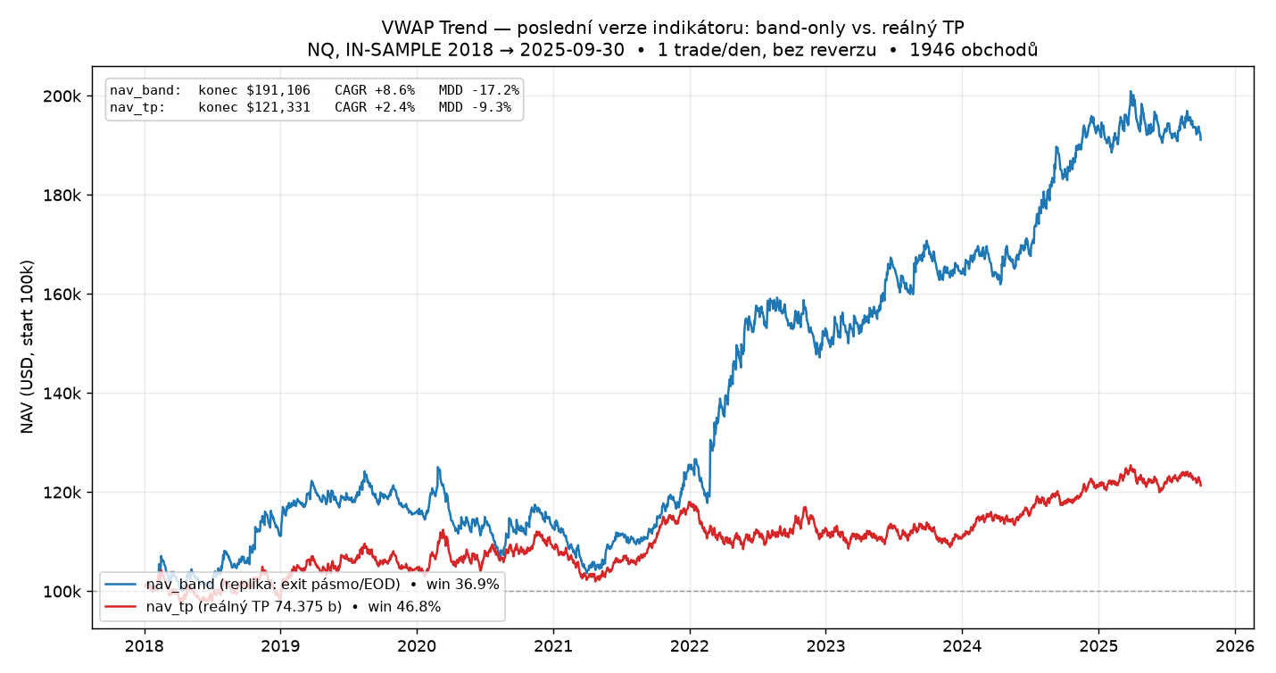
Srovnání obou větví: bez TP (modrá) vs. s TP 74,4 bodu (červená).
varianta | celkem | CAGR | MDD | win rate
bez TP (band exit) | +89,1 % | +8,6 % | −17,2 % | 36,9 %
s TP 74,375 b | +21,3 % | +2,4 % | −9,3 % | 46,8 %

Znovu stejná lekce v novém kabátě: TP zvedl win rate na 47 % a zjemnil drawdown, ale výnos srazil na čtvrtinu. Padla u toho i důležitá otázka: „neporazila by tahle křivka index?“ Poctivá odpověď: ne — prosté držení Nasdaqu vydělalo za stejné období násobně víc. Přidaná hodnota strategie není v hrubém výnosu, ale v polovičním drawdownu, nulovém nočním riziku a short větvi (vydělává i na poklesech). To je potřeba říkat nahlas.

13. Test robustnosti: fan chart, mrak a heatmapy
Uživatelův požadavek zněl: „uděláme náš klasický test robustnosti — OOS okno, spaghetti fan chart, cluster analýzu a parameter stability heatmapu.“ Jeden QC běh dodal materiál na všechno: zamrazené pásmo 20 protažené přes celý rozsah 2018–2026/04 (pro fan chart a OOS čáru) + mřížka pásem 8–30 bps jen na IS (pro heatmapu).

13.1 Spaghetti fan chart — realita vs. očekávání
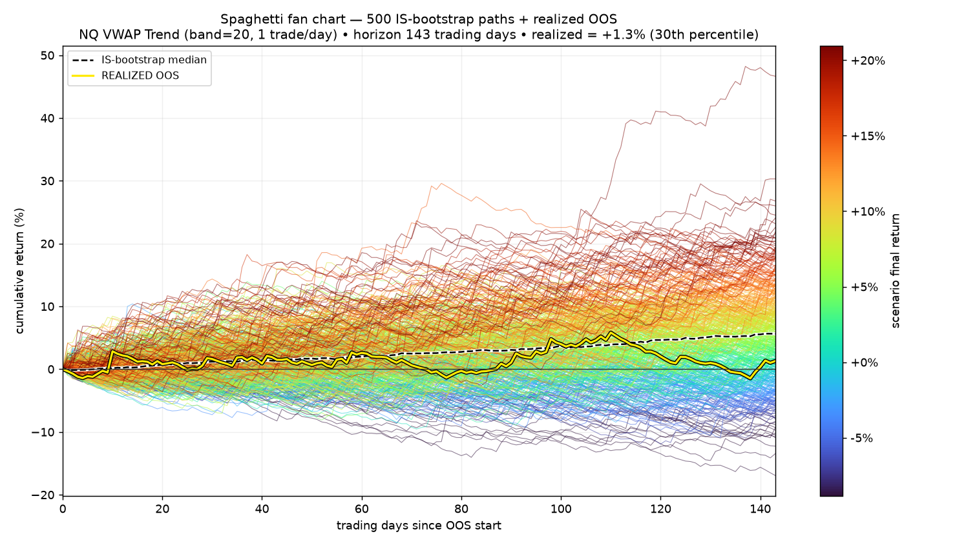
500 náhodně přehraných scénářů (barevné čáry) a skutečný výsledek na nejnovějších datech (žlutá čára).
Z IS denních výnosů jsme nagenerovali 500 alternativních budoucností a přes ně nakreslili skutečný výsledek období říjen 2025 – duben 2026: +1,29 % za 143 dní = 30. percentil. Realita drží uvnitř vějíře, ale pod středem — edge je, jen slabší než historický průměr. (Poznámka pro poctivost: tohle okno už vidělo R3, takže pro tuhle variantu je to „poloOOS“.)

13.2 Mrak výsledků (cluster analýza)
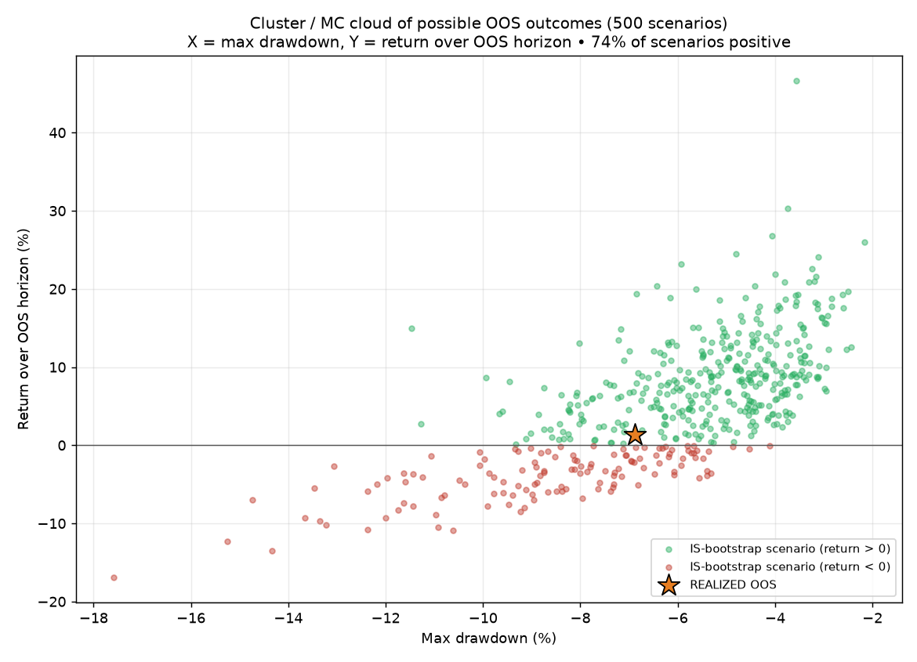
Každá tečka = jeden scénář (výnos × největší propad). Hvězda = skutečnost. 74 % scénářů kladných.

13.3 Stabilita pásma po letech
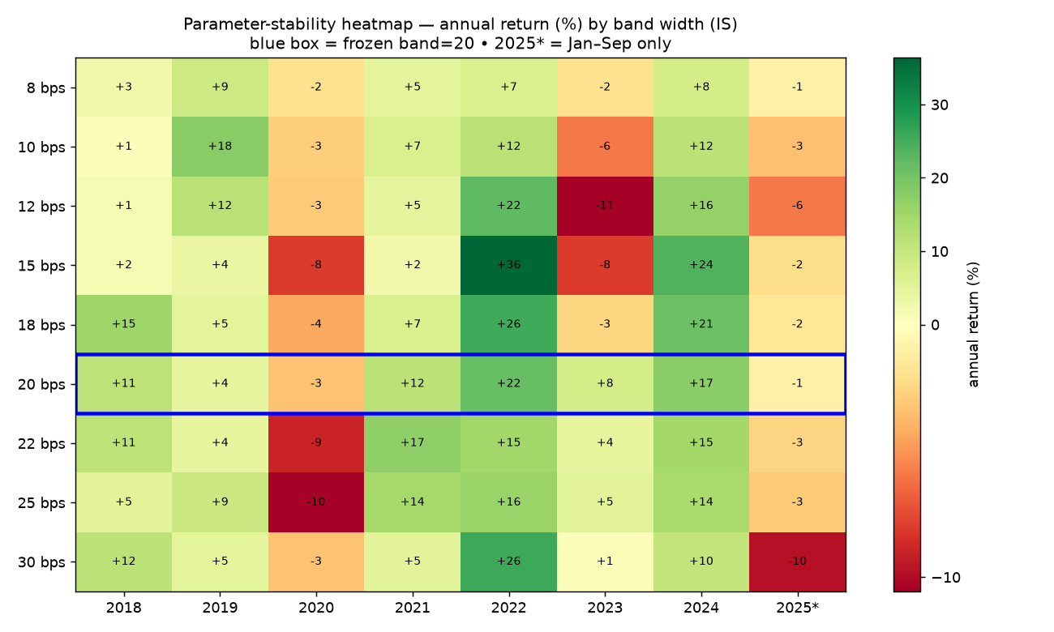
Roční výnosy podle šířky pásma 8–30 bps. Modrý rámeček = naše pásmo 20.
pásmo (bps) | 8 | 10 | 12 | 15 | 18 | 20 | 22 | 25 | 30
IS výnos celkem | +29 % | +39 % | +38 % | +51 % | +80 % | +91 % | +66 % | +58 % | +50 %

Celá rodina pásem je zisková → koncept není náhoda jedné hodnoty. ALE: pásmo 20 sedí přesně na vrcholu křivky (18 → +80, 20 → +91, 22 → +66). Vrchol je vždy zčásti klika — realistické očekávání je průměr okolí (+50–80 %), ne peak. Tohle „peak varování“ se nám později hodilo dvakrát.

13.4 Velká 2D mapa: overfitting check podle referenčních obrázků
Uživatel přinesl dva učebnicové obrázky: overfit = jeden světlý pixel v šumu; robustní = široká světlá plošina. Postavili jsme totéž pro naši strategii: 12 šířek pásma × 8 vzdáleností TP = 96 kombinací v jednom běhu.
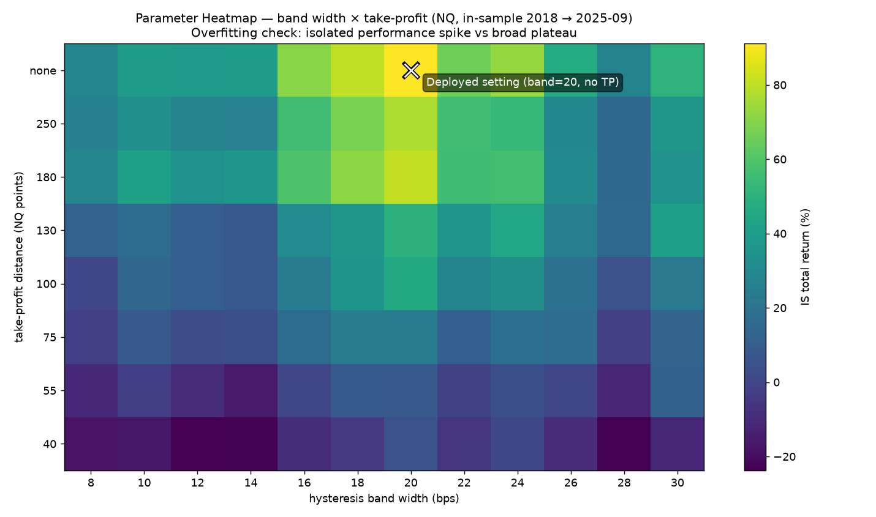
96 kombinací (pásmo × TP). Světlá zóna = zisk. Křížek = nasazená konfigurace (pásmo 20, bez TP).
Výsledek: všech 96 buněk ziskových (nejslabší +5 %), souvislá světlá zóna pásem 16–24 s volným/žádným TP (+66 až +91 %). Podél TP osy dokonale hladký gradient (TP 40 bodů → +5 %, TP 250 → +77 %, bez TP → +91 %) — další nezávislé potvrzení, že TP škodí. Verdikt: plošina, ne spike — ale nasazená buňka je opět globální maximum, takže platí peak varování.

14. Proč strategie 2019–2020 stagnovala
Na equity křivce je vidět dvouleté mrtvé období (uživatel ho označil přímo v grafu). Rozbor ukázal dvě různé příčiny: 2019 = nejnižší volatilita vzorku, trh lezl nahoru po milimetrech, žádné vnitrodenní trendy, samé whipsawy (+4,5 %). 2020 = paradox: obrovská volatilita (COVID), ale limit „1 obchod denně“ znamenal, že první signál často padl v šíleném otevření, okamžitě dostal stopku — a den skončil; odpolední trend jsme sledovali z lavičky (−3,3 %). Důkaz: varianta bez limitu vydělala 2020 +13,7 % — ztrátu způsobil limit, ne signál. Tohle poznání nastartovalo vylepšovací fáze.

15. Mezihra: evoluce TradingView indikátoru (v1 → v3)
Souběžně s výzkumem vznikal nástroj pro živé sledování. Každá verze reagovala na konkrétní požadavek nebo chybu — i tohle je součást cesty:
- v1 — základní verze: VWAP, pásmo ±20 bps, BUY/SELL šipky, v otevřeném obchodě se SL strana pásma barvila červeně.
- v2, krok 1 — požadavek: SL nekreslit jako pohyblivé pásmo, ale pevnou čáru, + zelená TP čára na 148,75 bodu.
- v2, krok 2 — požadavek: čáry obchodů dělat krátké (od vstupu po výstup), ne nekonečné — aby na grafu zůstala čitelná historie všech obchodů. Při implementaci jsme chytili zákeřnou chybu: čáry starých obchodů se „přitahovaly“ k novým vstupům; oprava = příznak živého obchodu (trActive).
- v2, krok 3 — TP zmenšeno na polovinu (74,375) a zaveden limit 1 obchod denně (zrušen stop-and-reverse) — indikátor tím dohnal novou variantu strategie.
- v2, krok 4 — bug report od uživatele: „historie nikdy neukazuje exit na TP, jen EOD nebo SL.“ Přesná diagnóza: TP čára byla jen namalovaná, poziční logika ji nevyhodnocovala. Oprava: dotek TP = skutečný exit + zelený diamant „TP“.
- v3 — dva přepínatelné módy jako u staršího ORB indikátoru: „TP (fixní cíl)“ vs. „Pásmo (bez TP)“ — v pásmovém módu žádné čáry, místo nich se SL strana pásma barví červeně a strana ve směru obchodu zeleně. Cestou jsme chytili kompilační chybu Pine Scriptu (tloušťka čáry nesmí být proměnná) — oprava na pevnou tloušťku.
Vznikla i anglická kopie pro kamaráda uživatele a lokální Python backtester (vwap_trend_backtest.py) — skript, který stejnou strategii přehraje na libovolném CSV s minutovými daty, s přepínači TP/plnění/náklady, aby si ji mohl kdokoliv nezávisle ověřit.

16. Vylepšování — pravidla hry a Fáze A
Před vylepšováním jsme sepsali pravidla (předregistrace): vše jen na IS datech; vylepšení musí zvednout CAGR o ≥2 body NEBO výrazně srazit drawdown; musí držet ve většině let (≥5/8); sousední parametry musí souhlasit (žádný nový spike). Dvě hypotézy z kapitoly 14: H1 — přeskočit chaos otevření (vstup od 9:45/10:00/10:30); H2 — povolit další pokus po ranní stopce (max 2/4 obchody denně). Jeden běh: mřížka 4 časy × 3 limity = 12 variant + export pěti denních podmínek pro následnou analýzu.
Technická vsuvka (poctivost): první běh narazil na nezdokumentovaný limit 10 grafových sérií na backtest — chtěli jsme 17, sedm jich platforma tiše zahodila. Oprava: roční mezisoučty všech variant přesunout do logů, do grafů jen nezbytné série — a jeden klik navíc.
varianta (vstup / max obchodů) | celkem | CAGR | MDD | Sharpe | win | roky +
9:31 / 1 (baseline) | +91,1 % | +8,7 % | −17,2 % | 0,85 | 36,9 % | 6/8
9:31 / 2 | +76,7 % | +7,6 % | −16,1 % | 0,60 | 36,9 % | 6/8
9:31 / 4 | +109,4 % | +10,0 % | −17,7 % | 0,67 | 37,2 % | 5/8
9:45 / 1 | +65,7 % | +6,7 % | −15,5 % | 0,65 | 36,9 % | 6/8
9:45 / 2 | +122,7 % | +10,9 % | −16,7 % | 0,82 | 37,9 % | 7/8
9:45 / 4 | +135,2 % | +11,7 % | −17,1 % | 0,78 | 38,0 % | 6/8
10:00 / 1 | +100,7 % | +9,4 % | −11,9 % | 0,89 | 39,2 % | 7/8
10:00 / 2 | +112,4 % | +10,2 % | −20,5 % | 0,78 | 39,1 % | 6/8
10:00 / 4 | +113,8 % | +10,3 % | −20,4 % | 0,71 | 39,1 % | 6/8
10:30 / 1 | +42,4 % | +4,7 % | −18,4 % | 0,49 | 40,5 % | 6/8
10:30 / 2 | +102,1 % | +9,5 % | −18,7 % | 0,76 | 41,1 % | 6/8
10:30 / 4 | +125,9 % | +11,1 % | −18,8 % | 0,81 | 41,1 % | 6/8

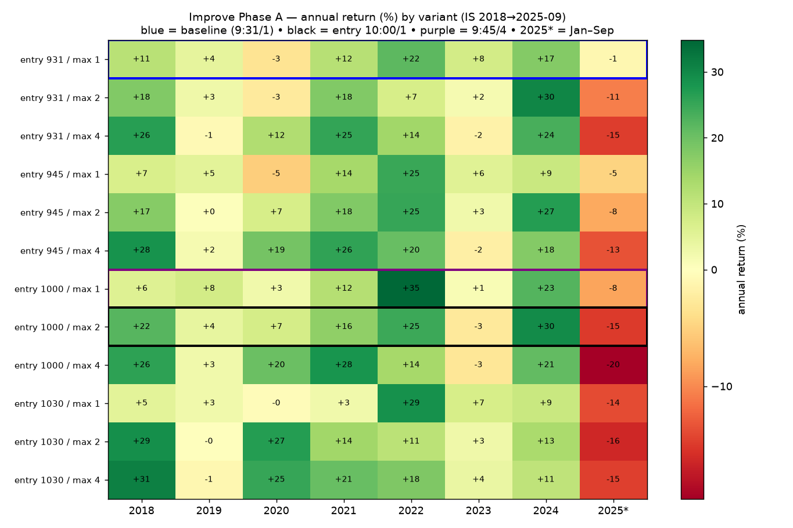
Mřížka 12 variant rozložená po letech — tady je vidět (ne)konzistence každé varianty.
Verdikt H2 (re-entry): celkové výnosy nahoře, ale v přímém souboji s baseline vyhrává jen ve 4 z 8 let, Sharpe klesá (0,85 → 0,67–0,81), a hlavně: zisk dělají 2018/2020, zatímco 2023 a 2025 zhoršuje. Nesplňuje kritéria. Verdikt H1 (posun vstupu): sloupec „max 1“ skáče 191 → 166 → 201 → 142 tisíc bez jakékoliv logiky = šum. Vstup 10:00 vypadá dobře (Sharpe 0,89, MDD −11,9), ale oba jeho sousedé jsou špatní → podezřelý spike, nevěříme mu.
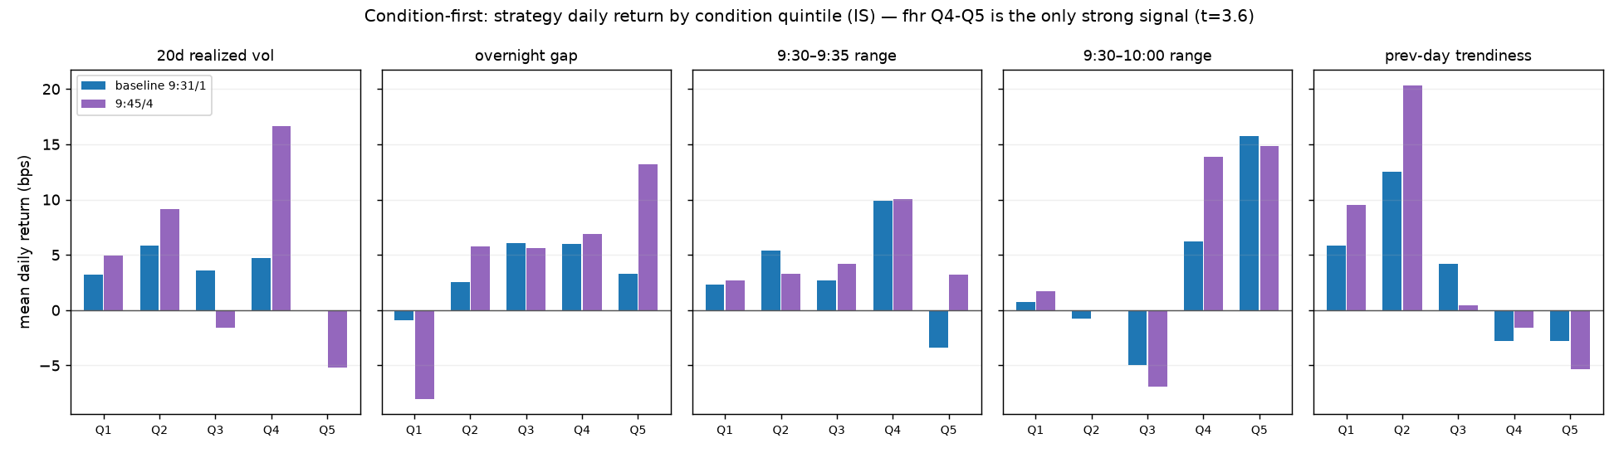
Analýza podmínek: výnos strategie podle kvintilů pěti ranních veličin (rv20, gap, or5r, fhr, ptrend).
podmínka (kvintily Q1→Q5, bps/den) | Q1 | Q2 | Q3 | Q4 | Q5 | poznámka
fhr (range 9:30–10:00) | +0,7 | −0,8 | −5,0 | +6,2 | +15,7 | t = +3,6 — silné!
gap (overnight) | −0,9 | +2,6 | +6,0 | +6,0 | +3,3 | Q1 záporný — náznak
ptrend (trendovost včerejška) | +5,8 | +12,5 | +4,2 | −2,8 | −2,8 | inverzní — slabé
rv20 (20d volatilita) | +3,2 | +5,8 | +3,6 | +4,7 | −0,0 | nic
or5r (range 9:30–9:35) | +2,3 | +5,4 | +2,7 | +9,9 | −3,4 | šum

Analýza podmínek (condition-first — nejdřív měř, pak testuj) našla zlato: dny s širokým rozpětím prvních 30 minut dávaly +16 bps/den (t = 3,6). Slabší náznak: overnight gap (nejmenší gapy = záporný kvintil). Logika: trend-following potřebuje dny s ranní energií.

17. Fáze B: brány — slepá ulička č. 3 a nečekaný vítěz
Postavili jsme „brány“ (gate = podmínka, bez níž se ten den vůbec neobchoduje). Zásadní detail: prahy nejsou pevná čísla z celé historie (to by bylo nakukování do budoucnosti), ale klouzavý percentil posledních 250 dní počítaný jen z minulých dní — přesně jak by se to počítalo živě. Základ: vstup 10:00, 1 obchod denně. Výsledky:
brána | celkem | CAGR | MDD | Sharpe | roky vs. base | dní v trhu
bez filtru (base) | +100,7 % | +9,4 % | −11,9 % | 0,89 | — | 1944
fhr ≥ 40. pct | +91,4 % | +8,7 % | −11,3 % | 0,95 | 5/8 | 1112
fhr ≥ 50. pct | +71,7 % | +7,2 % | −11,3 % | 0,84 | 3/8 | 931
fhr ≥ 60. pct | +62,1 % | +6,4 % | −12,0 % | 0,80 | 2/8 | 781
gap ≥ 20. pct | +140,7 % | +12,0 % | −11,3 % | 1,21 | 6/8 | 1502
ptrend ≤ 60. pct | +101,1 % | +9,4 % | −7,5 % | 1,13 | 3/8 | 1145
fhr50 + pt60 | +71,9 % | +7,2 % | −6,2 % | 1,07 | 3/8 | 540
fhr50 + gap20 | +85,5 % | +8,3 % | −11,3 % | 1,01 | 3/8 | 802

- fhr gate — náš favorit ze silného signálu — SELHAL. Monotónně: čím přísnější práh, tím horší výsledek. Krásný kvintilový signál se jako obchodní pravidlo nepřenesl. Slepá ulička č. 3.
- gap gate — outsider — VYHRÁL. Vynechat spodních 20 % dní podle nočního gapu: +141 %, Sharpe 1,21, 6/8 let, a hlavně zlepšil přesně podezřelé roky 2023 (+6,7 vs +1,2) a 2025 (−2,4 vs −8,3).
- pt gate výnos nezměnil, ale srazil drawdown na −7,5 % — zapsán jako tlumič rizika.
Lekce č. 4: Síla statistického signálu neznamená použitelnost pravidla — a nenápadný signál může být skvělé pravidlo. Testuj, nevěř.

18. Fáze C: je gap gate náhoda? Test plošiny
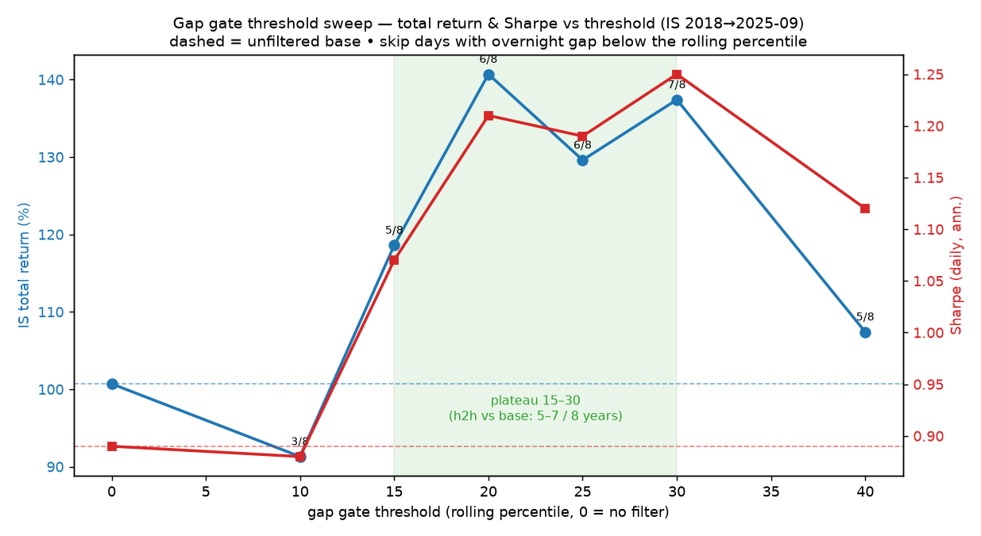
Sweep prahu gap gate: výnos (modrá) a Sharpe (červená). Zelená zóna = plošina 15–30.
práh gapu (percentil) | celkem | Sharpe | roky vs. base
bez filtru | +100,7 % | 0,89 | —
10 | +91,3 % | 0,88 | 3/8
15 | +118,6 % | 1,07 | 5/8
20 | +140,7 % | 1,21 | 6/8
25 | +129,6 % | 1,19 | 6/8
30 | +137,4 % | 1,25 | 7/8
40 | +107,4 % | 1,12 | 5/8
20 + ptrend60 | +109,1 % | 1,27 | 4/8 (MDD −7,6 %)

Jeden vítězný práh může být klika, proto sweep celého okolí. Výsledek: plošina 15–30 s logickými kraji (10 skoro nefiltruje → jako base; 40 už řeže dobré dny). Přesně tvar „robustní strategie“. Podle peak lekce nasazujeme střed plošiny (25), ne vrchol (20).

19. Fáze D: test nezávislosti
Zbývala nepříjemná otázka: celé fáze B/C běžely na základu se vstupem 10:00 — který jsme sami označili za podezřelý spike. Je zásluha v bráně, nebo ve vstupu? Gap je znám už v 9:30, takže bránu lze aplikovat i na úplně původní vstup 9:31. Kontrolní kotvy (sanity): obě base varianty musely zreplikovat svá dřívější čísla na desetinu — sedělo.
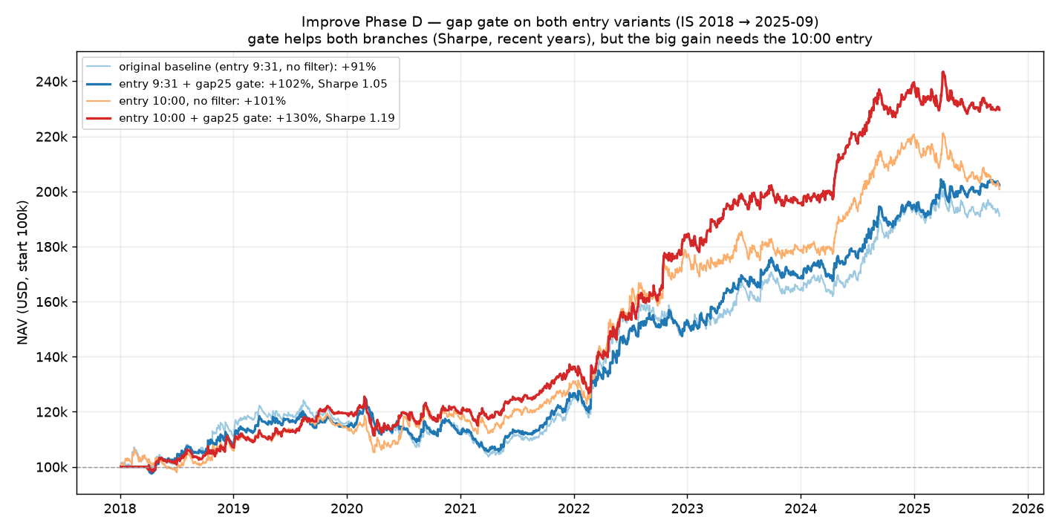
Gap gate na obou vstupech: pomáhá oběma, ale velký zisk vyžaduje podezřelý vstup 10:00.
varianta | celkem | CAGR | MDD | Sharpe | roky vs. svůj base | 2025
9:31 bez brány | +91,1 % | +8,7 % | −17,2 % | 0,85 | — | −1,0 %
9:31 + gap15 | +89,7 % | +8,6 % | −16,0 % | 0,92 | 2/8 | +2,7 %
9:31 + gap25 | +102,2 % | +9,5 % | −15,7 % | 1,05 | 5/8 | +4,1 %
10:00 bez brány | +100,7 % | +9,4 % | −11,9 % | 0,89 | — | −8,3 %
10:00 + gap15 | +118,6 % | +10,6 % | −11,3 % | 1,07 | 5/8 | −5,5 %
10:00 + gap25 | +129,6 % | +11,3 % | −11,3 % | 1,19 | 6/8 | −3,4 %

Odpověď: brána pomáhá i původnímu vstupu (Sharpe 0,85 → 1,05; rok 2025 otočen do plusu na obou větvích!), ale mírněji — CAGR jen +0,8 bodu, pod naším předregistrovaným prahem 2. Poctivý závěr: gap gate = skutečné, ale mírné vylepšení rizikového profilu. Velká výnosová čísla (+141 %) vyžadují vratký 10:00 vstup a neslibujeme je.

20. Fáze E: uzavírací běh a finální konfigurace
Poslední, předregistrovaný běh — potom konec ladění: (a) přidat pt bránu ke gap bráně (kritérium přijetí: MDD ↓ aspoň o 3 body, výnos ne horší než o 10 % relativně); (b) rozložit výsledky na long a short polovinu (jen popisně, žádné rozhodnutí).
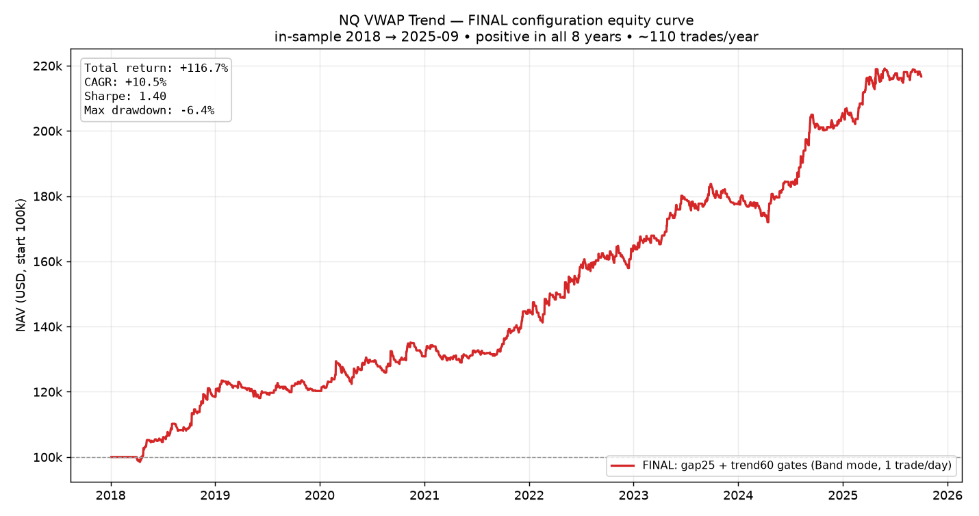
Finální konfigurace: +117 %, CAGR 10,5 %, Sharpe 1,40, max drawdown −6,4 %.
varianta | celkem | CAGR | MDD | Sharpe | win | dní v trhu
základ 9:31 bez bran | +91,1 % | +8,7 % | −17,2 % | 0,85 | 36,9 % | 1946
+ gap25 | +102,2 % | +9,5 % | −15,7 % | 1,05 | 37,8 % | 1410
+ gap25 + trend60 (FINÁLNÍ) | +116,7 % | +10,5 % | −6,4 % | 1,40 | 39,8 % | 861
gap25, jen long | +65,8 % | +6,7 % | −6,8 % | 0,84 | — | 1204
gap25, jen short | +25,0 % | +2,9 % | −18,3 % | 0,39 | — | 1155

Kombinace obou bran předčila kritéria s obří rezervou: drawdown −15,7 → −6,4 % (chtěli jsme 3 body, dostali 9,3) a výnos přitom vzrostl. Bonus, který jsme si nepředepsali: kladná ve všech 8 letech (+18,5 / +1,5 / +8,8 / +10,9 / +13,6 / +7,7 / +15,1 / +6,0) — jediná varianta z ~35 testovaných, včetně opravených let 2020 a 2025. Cena: vzdává část zisku v silných letech (2022: +13,6 vs +20,4) a obchoduje jen ~61 % dní (~110 obchodů/rok).
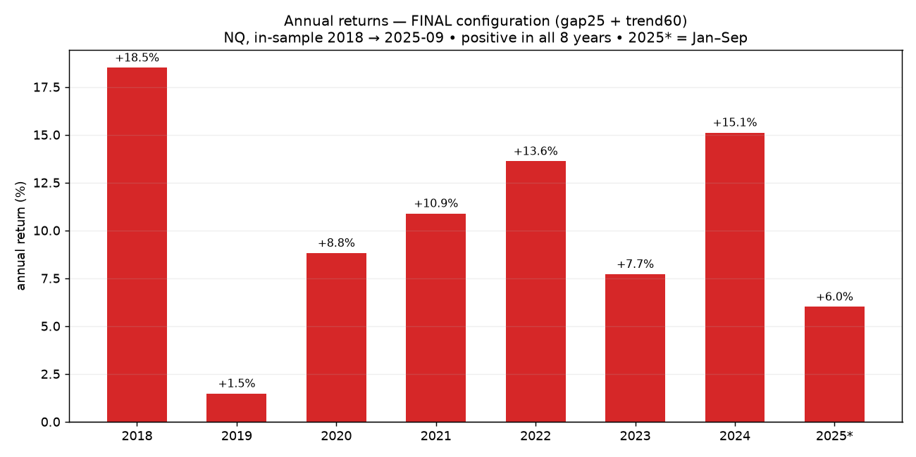
Roční výnosy finální konfigurace — všech osm let v plusu.
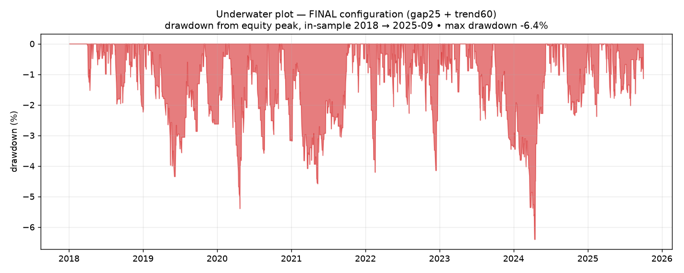
Underwater graf: jak hluboko pod maximem účet kdy byl. Nejhůř −6,4 %.
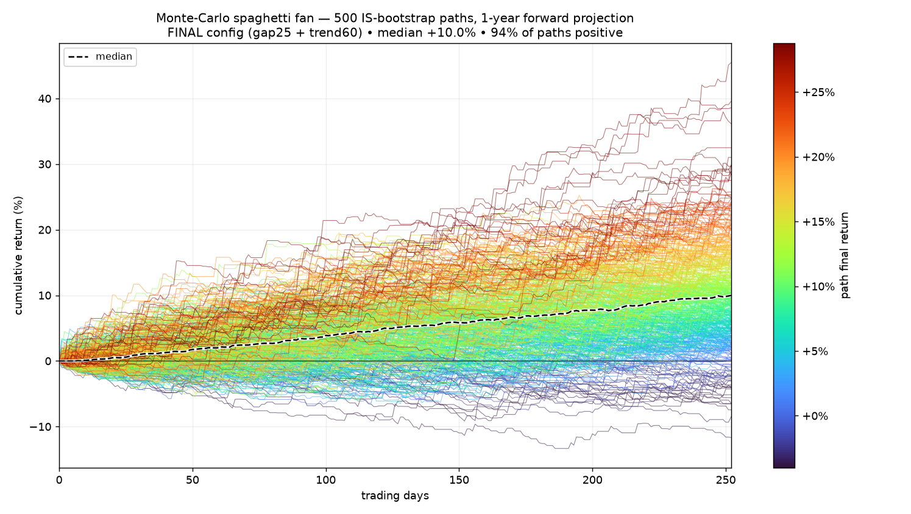
Monte Carlo projekce roku dopředu: 500 scénářů, 87 % kladných, medián +11 %.
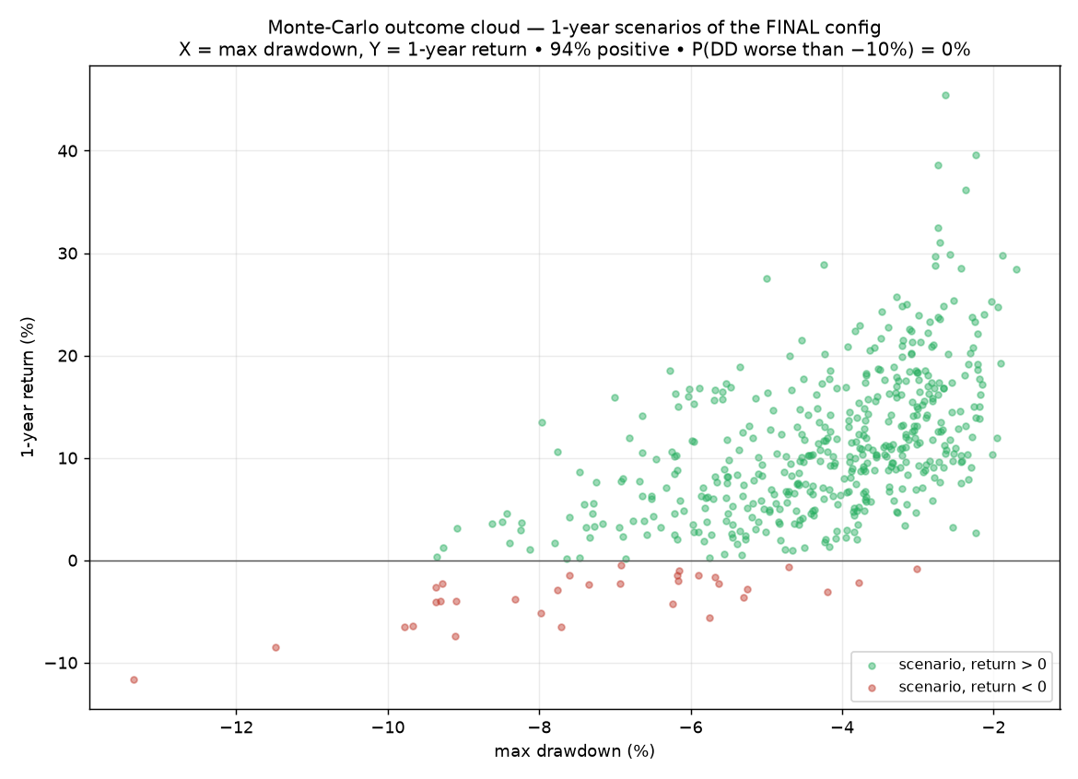
Mrak ročních scénářů: výnos × drawdown.
Long/short rozklad (popisný): long +66 %, short +25 % — obě strany vydělávají a short pomáhá přesně v letech, kdy long trpí (2018: short +13,6 % když long −2,4 %; 2020 short kladný). Obě strany zůstávají.

Finální pravidla (kompletní, jak je obchodovat)
- Trh: NQ futures, 1minutový graf, seance 9:30–16:00 newyorského času.
- Ráno v 9:30 dvě brány: (1) |overnight gap| ≥ 25. percentil posledních 250 dní; (2) včerejší trendovost |close−open|/(high−low) ≤ 60. percentil. Nesplněno → dnes se NEOBCHODUJE.
- Od 9:31: 1min svíčka zavře nad VWAP +0,2 % → long; pod VWAP −0,2 % → short. Vstup na otevření další svíčky. Jen první signál dne.
- Výstup: svíčka zavře za opačným pásmem, nebo 16:00 — co dřív. Žádný take-profit, žádné otáčení.
Realistická očekávání: historická čísla (Sharpe 1,40) jsou po ~35 testech na stejných datech nadsazená. Střízlivý odhad: Sharpe kolem 1,0, CAGR vysoké jednotky procent, drawdowny jednotky procent.

21. Indikátor v4–v5: brány na živém grafu
Finální konfigurace se propsala do indikátoru ve dvou krocích. v4 přidala gap bránu: dnešní zakázaný den ukazuje červený nápis NO TRADE DAY v rohu; historické zakázané dny dostávají červený štítek u svíčky 9:30 — kreslený zpětně (až druhý den ráno), takže u aktuálního dne se nikdy neplete; brána se aktivuje po 60 dnech historie grafu. v5 přidala trend bránu, důvod zákazu do nápisu (gap / trend / gap+trend), řádek stavu bran do info panelu, alert na zakázaný den — a defaultní mód přepnut na „Pásmo“ (finální konfigurace TP nemá). Obě jazykové verze (CZ/EN) jsou v repozitáři.

22. Otázka OOS — a rozhodnutí, které jsme neudělali
Na závěr přišla přirozená otázka: „nemůžeme finální verzi prohnat OOS daty, co jsou k dispozici?“ Poctivá analýza: okno říjen 2025 – duben 2026 už tahle rodina viděla (R3 + robustnost), takže pro brány by to bylo „pološpinavé“ OOS — slabší důkaz, ale ne bezcenný. Připravili jsme kompletní předregistraci (co přesně se spustí, jak se výsledek přečte: pod −8 % = červená vlajka; kladné a ≥ base = mírná podpora; jinak neinformativní) — a uživatel se rozhodl test nespouštět. To je legitimní a zaznamenané rozhodnutí: špinavé okno by stejně nic nerozhodlo a čisté alternativy existují: (1) paper trading podle indikátoru — každý nový den je čistý test; (2) nejnovější ~3 měsíce dat, které platforma nemá (duben–červenec 2026), přehrát lokálním backtesterem; (3) čekat, až času přibude. Zvolena cesta 1 + trpělivost. Vylepšovací kapitola formálně uzavřena.

23. Lekce celé cesty (shrnutí pro budoucí já)
- Náklady rozhodují. 40% CAGR z článku je po reálných nákladech na jiném trhu −35 %. Testuj s konzervativními náklady.
- Win rate klame. 80% úspěšnost prodělávala, 37% vydělávala. Rozhoduje součin četnosti a velikosti výher/ztrát.
- Nech vítěze běžet. Tři nezávislé testy (TP-grid, TP varianta, TP osa 2D mapy) potvrdily: useknutí velkých výher zabíjí trend-following.
- Plošina > vrchol. Věř parametrům, jejichž sousedé fungují taky. Nasazuj střed plošiny (proto gap 25, ne 20) — peak je částečně náhoda.
- Silný signál ≠ dobré pravidlo. Nejsilnější signál (fhr, t=3,6) jako filtr selhal; nenápadný gap vyhrál. Testuj vše.
- Krátké OOS nic nedokazuje. Bootstrap: půlroční okno = 45/55 mincovní hod. Žádné silné závěry, ani pozitivní.
- Předregistruj kritéria. „Co je úspěch“ sepsat PŘED testem — jediná ochrana před sebeklamem. Použili jsme u R3, TP-gridu, fází A–E i u nespuštěného semi-OOS.
- Kontroluj řetěz závislostí. Fáze D vznikla jen proto, že jsme si pamatovali, že 10:00 základ je podezřelý. Vylepšení je jen tak dobré jako jeho nejslabší předpoklad.
- Přiznávej technická omezení. Jeden uzel, ruční klikání, limit sérií, konec dat v dubnu 2026 — vše ovlivnilo design experimentů a patří do zápisu.
- Ukončuj kapitoly. Každý další test na stejných datech zvyšuje riziko přeučení. V jednu chvíli je třeba říct dost a nechat rozhodnout realitu.

Příloha A: přehled všech běhů na QuantConnect
projekt (ID) | účel | klíčový výsledek
vwap_trend (34170904) | R1 replikace, R2 překlad, TP-grid | QQQ PASS; SPY/ES FAIL; TP monotónně škodí
vwap_trend_1td (34240773) | 1 obchod/den, band vs TP | +89 % vs +21 %
vwap_trend_robust (34242424) | fan + mrak + roční heatmapa + OOS čára | OOS +1,29 % (30. pct); pásmo 20 = peak
vwap_trend_grid2d (34243168) | 2D mapa pásmo × TP, 96 buněk | plošina, vše kladné, TP gradient
vwap_trend_improve (34266528) | Fáze A: 12 variant + podmínky (2 běhy kvůli limitu sérií) | H1 šum, H2 nekonzistentní; fhr t=3,6
vwap_trend_improveB (34266984) | Fáze B: brány fhr/gap/pt | fhr FAIL; gap20 +141 %; pt60 MDD −7,5 %
vwap_trend_improveC (34267097) | Fáze C: sweep prahu gapu | plošina 15–30
vwap_trend_improveD (34267284) | Fáze D: nezávislost na vstupu | gate mírný na 9:31 (+0,8 CAGR, Sharpe 1,05)
vwap_trend_improveE (34267822) | Fáze E: uzavírací běh + L/S | FINÁLNÍ: Sharpe 1,40, MDD −6,4 %, 8/8 let

Všechny kódy, playbooky, obrázky i tento dokument jsou v git repozitáři Strong-Chicken-Journal. Výzkumná kapitola VWAP Trend je uzavřena; pokračuje paper trading.

